
invent
komplexní ICT řešení
Akceptace objednávky a souhlas se zveřejněním
Potvrzujeme příjem Vaší objednávky číslo 3520180321 na 3 ks switch Cisco
SG350X-48P-K9-EU a souhlasíme s jejím uveřejněním v registru smluv Ministerstva
vnitra ČR včetně naší akceptace.

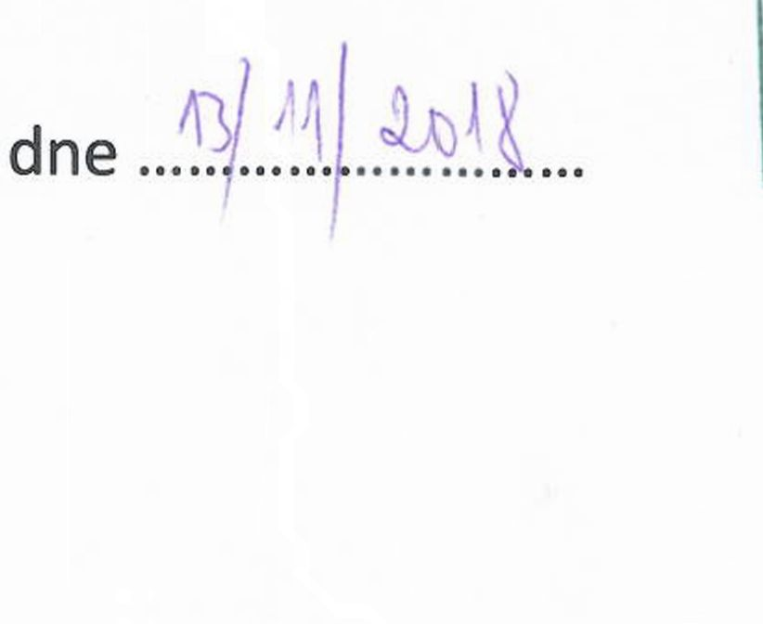

• Na Cíhlářce 30
Praha 5,150 00
IČ: 27428907
DIČ.CZ27428907

